2018-2019第一学期高一语文期末复习卷五
一、实用类文本阅读（2018年全国1卷）
阅读下面的文字，完成下面小题。
材料一：
日前，中国科学院在京召开新闻发布会对外宣布，“墨子号”量子科学实验卫星提前并圆满实现全部既定科学目标，为我国在未来继续引领世界量子通信研究奠定了坚实的基础。
通信安全是国家信息安全和人类经济社会生活的基本需求。千百年来，人们对于通信安全的追求从未停止。然而，基于计算复杂性的传统加密技术，在原理上存着着被破译的可能性，随着数学和计算能力的不断提升，经典密码被破译的可能性与日俱增。中国科学技术大学潘建伟教授说：“通过量子通信可以解决这个问题，把量子物理与信息技术相结合，用一种革命性的方式对信息进行编码、存储、传输和操纵，从而在确保信息安全、提高运算速度、提升测量精度等方面突破经典信息技术的瓶颈。”
量子通信主要研究内容包括量子密钥分发和量子隐形传态。量于密钥分发通过量子态的传输，使遥远两地的用户可以共享无条件安全的密钥，利用该密钥对信息进行一次一密的严格加密。这是目前人类唯一已知的不可窃听、不可破译的无条件安全的通信方式，量子通信的另一重要内客量子隐形传态，是利用量子纠缠特性，将物质的未知量子态精确传递到遥远地点，而不用传递物质本身，通过隐形传输实现信息传递。（摘编自吴月辉《“墨子号”，抢占量子科技创新制高点），《人民日报》2017年8月10日）
材料二：
潘建伟的导师安东·蔡林格说，潘建伟的团队在量子互联网的发展方面冲到了领先地位。量子互联网是由卫星和地面设备构成的能够在全球范围分享量子信息的网络。这将使不可破解的全球加密通信成为可能，同时也使我们可以开展一些新的控制远距离量子联系的实验。目前，潘建伟的团队计划发射第二颗卫星，他们还在中国的天宫二号空间站上进行着一项太空量子实验。潘建伟说，未来五年“还会取得很多精彩的成果，一个新的时代已经到来”。
潘建伟是一个有着无穷热情的乐观主义者。他低调地表达了自己的信心，称中国政府将会支持下一个宏伟计划——一项投资20亿美元的量子通信、量子计量和量子计算的五年计划，与此形成对照的是欧洲2016年宣布的旗舰项目，投资额为12亿美元。（摘编自伊丽莎白·吉布尼《一位把量子通信带到太空又带回地球的物理学家》，《自然》2017年12月）
材料三：
日本《读卖新闻》5月2日报道：中国实验设施瞄准一流（记者：莳田一彦，船越翔）
在中国南部广东省东莞市郊外的丘陵地带，中国刚刚建成了大型实施设施“中国散裂中子源”，该实验设施建设费用达到23亿元人民币。3月正式投入运行。中国是继美国、英国、日本之后第四个拥有同样设施的国家。日本的J—PARC加速器设施中心主任齐藤直人说：虽然日本在技术和经验上领先，但中国发展得实在太快了，亚洲的中心正在从日本向中国转移。
中国推进的这类大型工程还有很多，3月，中国人民政治协商会议开幕。政协委员潘建伟被媒体记者团团围住。潘建伟是利用2016年发射的“墨子号”人造卫星进行量子通信研究的研究团队负责人。其团队2017年以后相继发布了多项世界首创的实验成果。潘建伟今年当选美国《时代》杂志“全球百大最具影响力人物”。
使用人造卫星的实验要耗费巨额资金，欧洲和日本还在犹豫不决，日本的研究人员认为，“在基础科学领域，中国正在跨如他国难以涉足的领域，领先世界。”（摘编自《参考消息》2018年5月7日）
1. 下列对材料相关内容的理解，不正确的一项是（3分）（ ）
A. 量子通信把量子物理与信息技术结合起来，利用量子调控技术，对信息进行编码、存储、传输和操纵，可以有效解决经典密码被破译的问题。
B. 潘建伟研究团队在天宫二号空间站上进行太空量子实验，并计划发射“墨子号”后的第二颗卫星，他对未来五年会取得更多成果充满信心。
C. 中国继美国、英国、日本之后成为第四个拥有散裂中子源设施的国家，有些日本科学家有了危机感，认为亚洲的中心正逐渐向中国转移。
D. 在基础科学研究领域，比如使用人造卫星开展科学实验，需要耗费巨额资金，欧洲和日本都还在犹豫不决，因而尚未涉足这些领域。
2. 下列对材料相关内容的概括和分析，不正确的一项是（3分）（ ）
A. 利用“墨子号”科学实验卫星量子密钥分发和量子隐形传态的量子通信技术，对国家信息安全和人类经济社会生活具有重要意义。
B. 量子密钥分发是通过量子态的传输，使双方共享无条件安全的量子密钥，对信息进行一次一密的严格加密，从而确保信息传递绝对安全
C. 考虑到千百年来人们对于通信安全的追求从未停止，市场潜力巨大，中国和欧洲都投入巨额资金，首要目的是抢占尽可能多的市场份额
D. 材料二和材料三中，国外媒体对我国量子通信技术研究的相关情况进行了报道，认为中国无论是投资力度还是研究水平都处于世界领先地位。
3. 以上三则材料中，《人民日报》《自然》《读卖新闻》报道的侧重点有什么不同？为什么？请结合材料简要分析。（6分）

二、实用类文本阅读（图表型）（2018年全国2卷）
阅读下面的材料，完成下面小题。
材料一：
创新是引领发展的第一动力，知识产权是加快动能转换、结构优化的重要支撑，我国经济已由高速增长阶段转向高质量发展阶段，正处在转变发展方式、转换增长动力的攻关期。要顺利跨超这个关口，就必须激发出创新这个第一动力，走创新驱动发展道路，就必须“倡导创新文化，强化知识产权创造、保护、运用”。我们要进一步发挥好知识产权的技术供给和制度供给的双重作用，通过加强知识产权的创造和运用，不断为实体经济发展注入新动力；通过强化知识产权保护，推动构建更加公平公正、开放透明的市场环境。（摘自社论《播撒创新种子，守护创新中国——写在2018年全国知识产权宣传周活动启动之际》，《中国知识产权报》2018年4月20日)
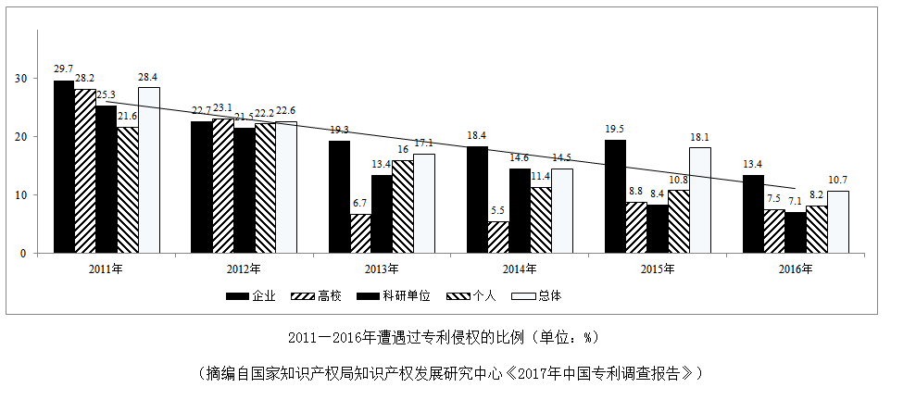
材料二：
材料三：
继山东理工大学、同济大学等高校科技成果转化相继取得突破后，近日，中南大学冶金与环境学院科研团队的“电化学脱嵌法从盐湖卤水提锂”专利技术，成功转让给一家科技公司，许可使用费超过1亿元。双方将共同组建平台公司，由平台公司具体负责专利的产业化。长期以来，我国高校科研创新工作偏重基础理论研究，拥有深厚研发创新能力的科研人才未能将智力资源转化成市场价值。根据市场发展趁势探寻科技创断方向，不断更新升级科技创新思路，正是提升专利质量、实现专利市场价值的核心之义。2015年修订的《中华人民共和国促进科技成果转化法》打破高校科技成果转化藩篱，鼓励高校对持有的科研成果采取转让、许可等方式进行转移转化，对高校以实践为导向的科技创新产生了巨大的推动作用。（摘编自王康等《创新为市场，转化显效益》，《中国知识产权报》2017年9月29日）
材料四：
在科技成果转化的实际过程中，高校普遍遇到了一些障碍。首先，科技成果与企业需求脱钩的矛盾长期存在，大学科研工作与企业技术创新在目标、路径、组织方式、评价标准及环境要求等方面存在着很大的差别，因此高校的成果很难直接转化成适应市场需求的新产品和新技术。其次，成果转化的机制不畅。高校传统体系是为了适应学术研究和人才培养而设计制定的，对于科技成果转化、产学研合作等社会服务方面的需求，现有体系在机构设置、管理制度、激励机制等方面匹配性不足。（摘编自胡罡等《地方研究院：高校科技成果转化模式新探索》）
4.下列对材料二相关内容的理解和分析，不正确一项是（3分)（ ）
A. 2011年到2013年科研单位遭遇侵权的比例由25.3%下降到13.4%中，降幅明显，但2014年有微小回升，2015年落至8.4%。
B. 2015年企业和高校遭遇侵权的比例较之以往四年有所提高。总体侵权比例也略有反弹；而2016年各项侵权比例均呈下降态势，总体遭遇侵权比例为10.7%
C. 2012至2016年间，比例一直下降的仅有个人遭遇侵权一项，企业。高校，科研单位以及总体这四项数据，均有回升的现象发生。
D. 专利侵权总体比例的下降，一定程度上体现了我国知识产权保护工作所取得的成效。当然，我国专利数量的快速增长也可能在一定程度上拉低专利侵权的比例。
5.下列对材料相关内容的概括和分析，正确的一项是（3分）（ ）
A. 只有大力倡导创新文化，提高社会的创新意识，增加知识产权的技术供给。才能够形成全民尊重知识、诚信守法的社会风气。
B. 根据市场发展趋势判断科技创新方向，充分考虑，合理安排成果转化中企业方的利益诉求，这样才能体现出大学科研工作的价值。
C. 随着高校的科研团队与企业共同合作构的创新路径日益受到重视，一些科技成果正被逐渐转化为可以实现市场价值的高质量专利。
D. 高校在科研工作和人才培养的管理制度、评价标准等方面的不足，导致科研成果无法直接转化成适应市场需求的新技术和新产品。
6. 促进高校科技成果转化需要哪些相关方协作？简述各方所起的作用。 (6分)

三、语言文字运用
阅读下面的文字，完成下列小题。
“早春江上雨初晴，杨柳丝丝夹岸莺。画舫烟波双桨急，小桥风浪一帆轻。”人工智能机器人“九歌” ，创作了这首清新别致、朗朗上口的小诗。“九歌”创作之所以能信手拈来，是因为“熟读唐诗三百首”，它储存了从初唐到晚清的30万首诗篇，然后通过深度学习模型，（ ），按照主题需要解码输出一首完整的诗。
如今，人工智能技术 ，各式各样的智能机器人早已各显神通，“张小明”是国内第一款综合大数据分析、自然语言处理与机器学习技术的人工智能写稿机器人。俄罗斯世界杯期间，“张小明”记者16天撰写450多篇体育新闻，并以与直播同步的速度发布，最终 ，一战成名。
“强大的人工智能崛起，要么是人类历史上最好的事，要么是最糟的。我们应该竭尽所能，确保它的未来发展对我们和环境有利。”斯蒂芬·霍金生前如是警醒。当诗歌创作这一人类精神文化最后的堡垒被逐渐攻破，你我手中的饭碗岂不是岌岌可危？不过也有专家认为这是 。
7. 依次填入文中横线上的成语，全都恰当的一项是（ ）
A. 牛刀小试 一日千里 众望所归 庸人自扰
B. 牛刀小试 日新月异 不负众望 杞人忧天
C. 初露锋芒 日新月异 众望所归 杞人忧天
D. 初露锋芒 一日千里 不负众望 庸人自扰
8. 下列在文中括号内补写的语句，最恰当的一项是（ ）
A. 古诗中的“潜规则”被掌握，摸索出一套作诗的规律
B. 摸索出一套作诗的规律，古诗中的“潜规则”被掌握
C. 摸索出一套作诗的规律，自己学习古诗中的“潜规则”
D. 自己学习古诗中的“潜规则”，摸索出一套作诗的规律
9. 文中画波浪线的句子有语病，下列修改最恰当的一项是（ ）
A.“张小明”是国内第一款综合利用大数据分析、自然语言处理与机器学习技术的人工智能写稿机器人。
B.“张小明”是第一款国内综合大数据分析、自然语言处理与机器学习技术的人工智能写稿机器人。
C.“张小明”是国内第一款利用综合大数据分析、自然语言处理与机器学习技术的人工智能写稿机器人。
D.“张小明”是第一款国内综合利用大数据分析、自然语言处理与机器学习技术的人工智能写稿机器人。
10.下面是一份家长会邀请函，在表达上有五处不妥当，请指出并改正。
邀请函
尊敬的家长：
时光如梭，转眼间犬子即将进入生死攸关的高三年级攻坚阶段。在这个关键的时期，他更希望得到您悉心的帮助。为了指导您有效地对孩子作心理疏导，鄙校决定于本月19日上午10时在学校报告厅举行家长会，聘请省内知名的心理辅导专家做专题讲座。希望您在百忙之中抽出时间，准时参加，不得缺席或迟到。
XX中学高三年级部
2019年1月14日
- 改为
- 改为
- 改为
- 改为
- 改为

